**ŠKOLSKÉ KOLO BIOLOGICKEJ OLYMPIÁDY**

**Kat. B (1. a 2. ročník)**

Meno: ______________________

trieda: ___________

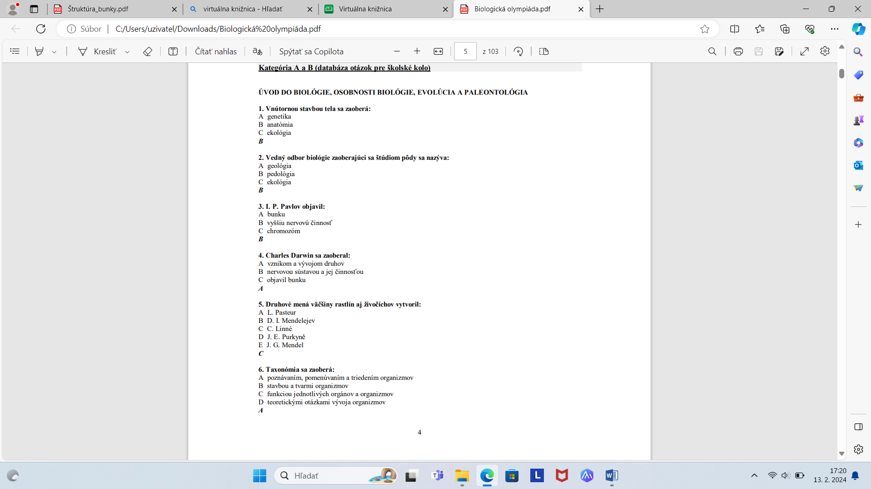

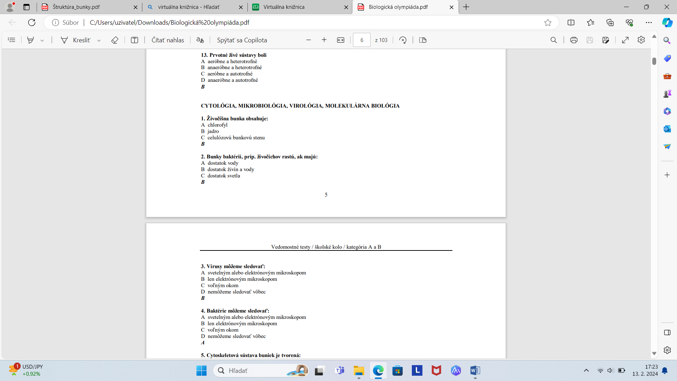

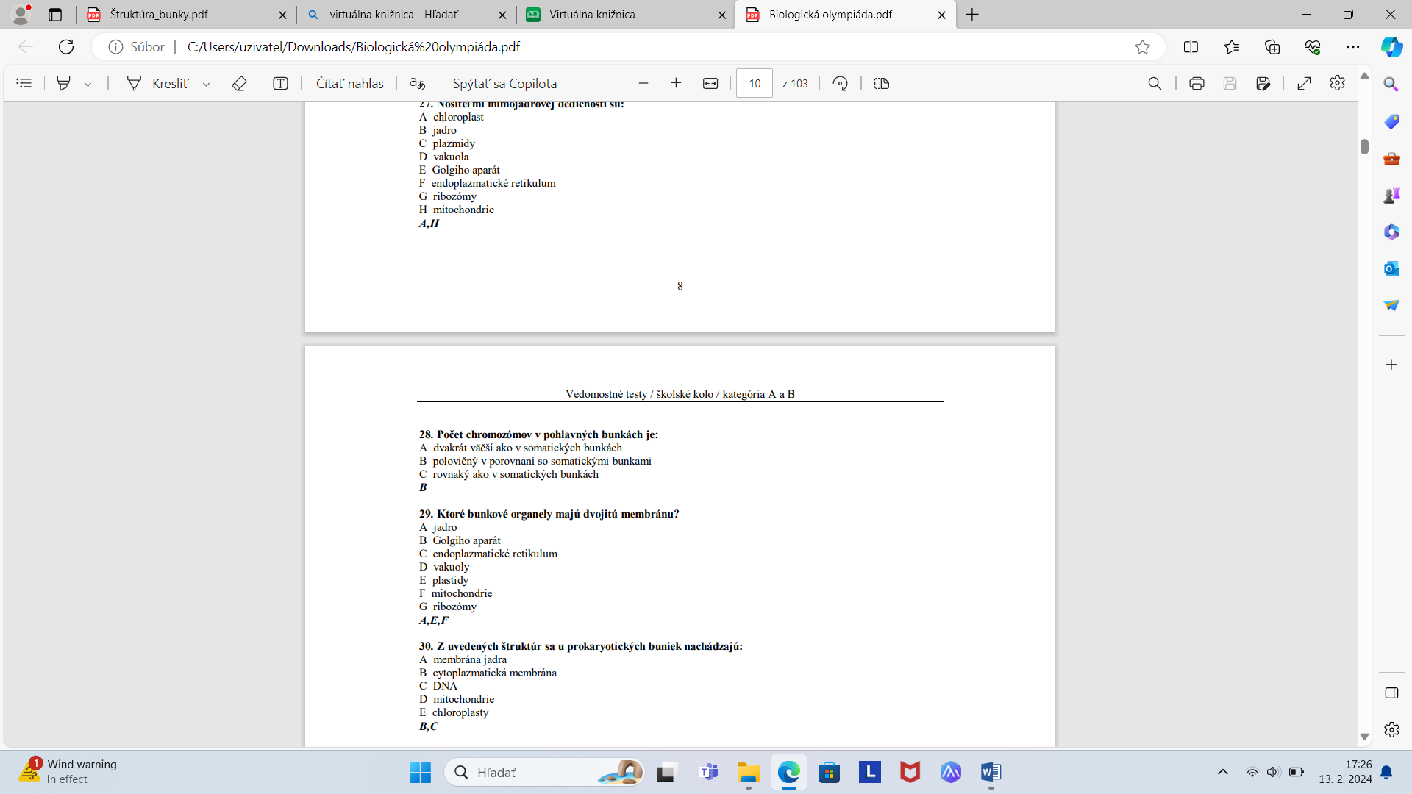

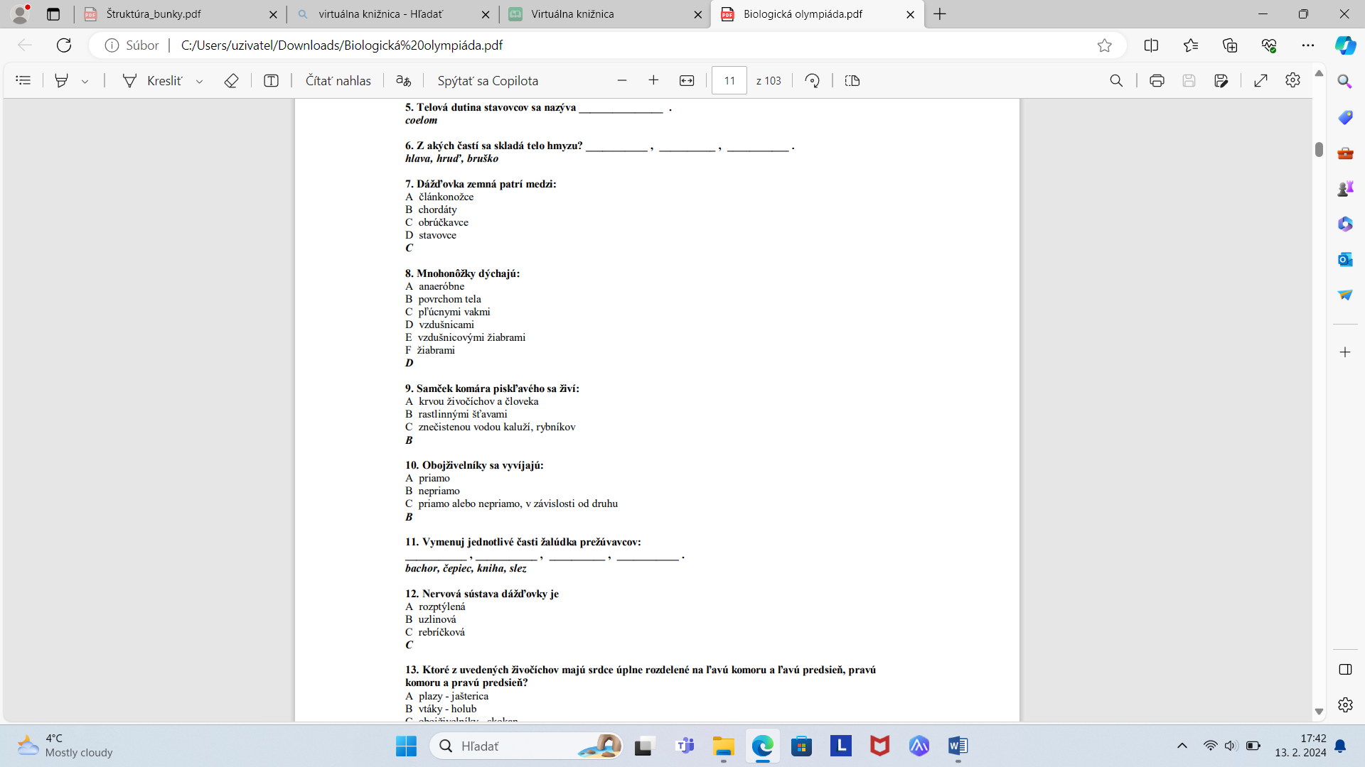

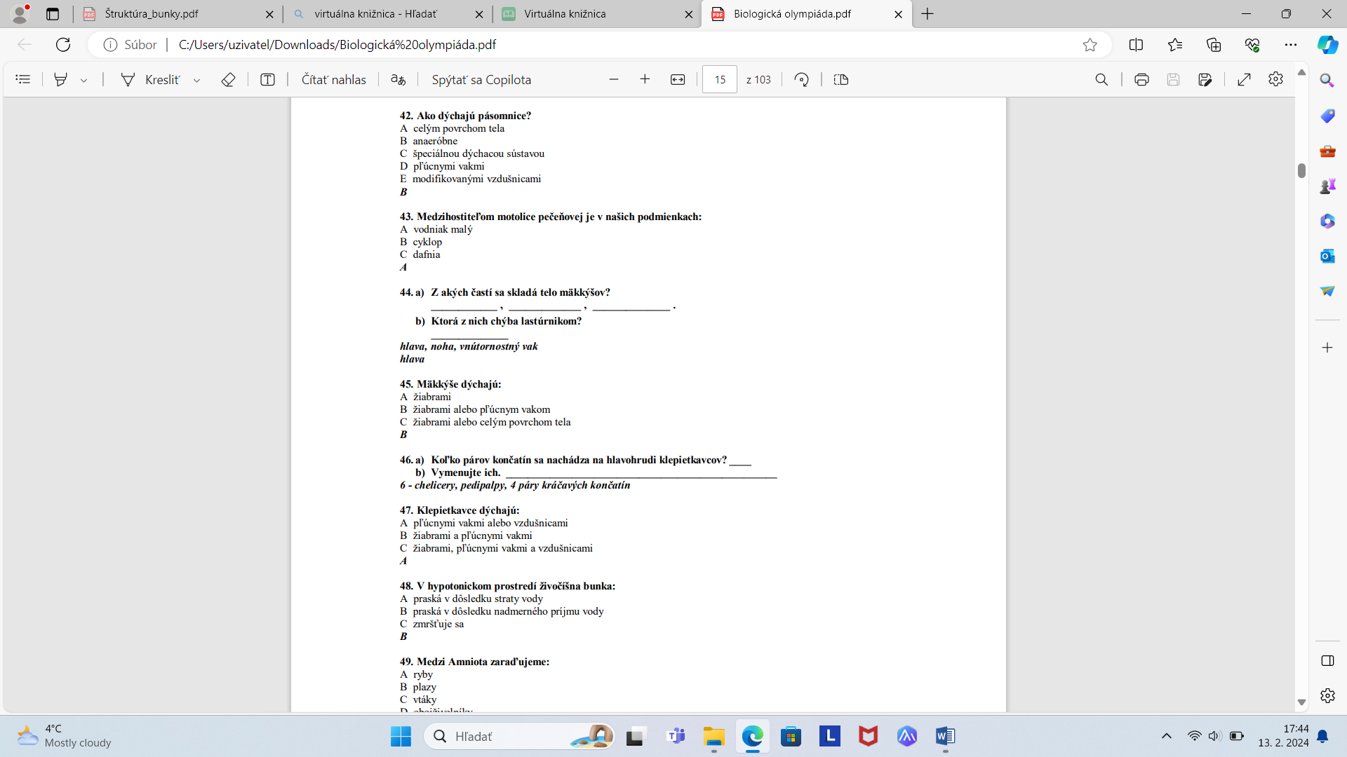

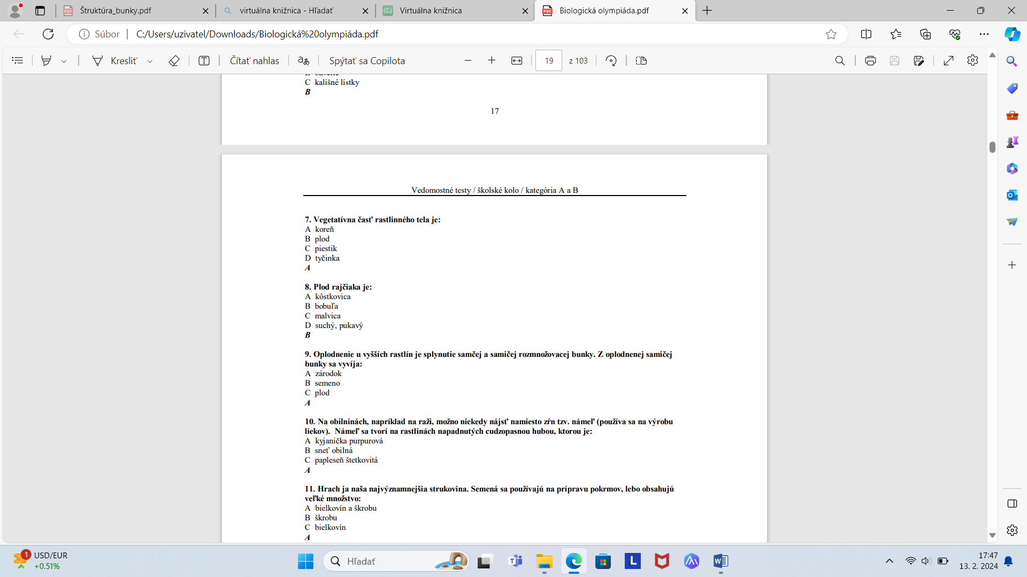

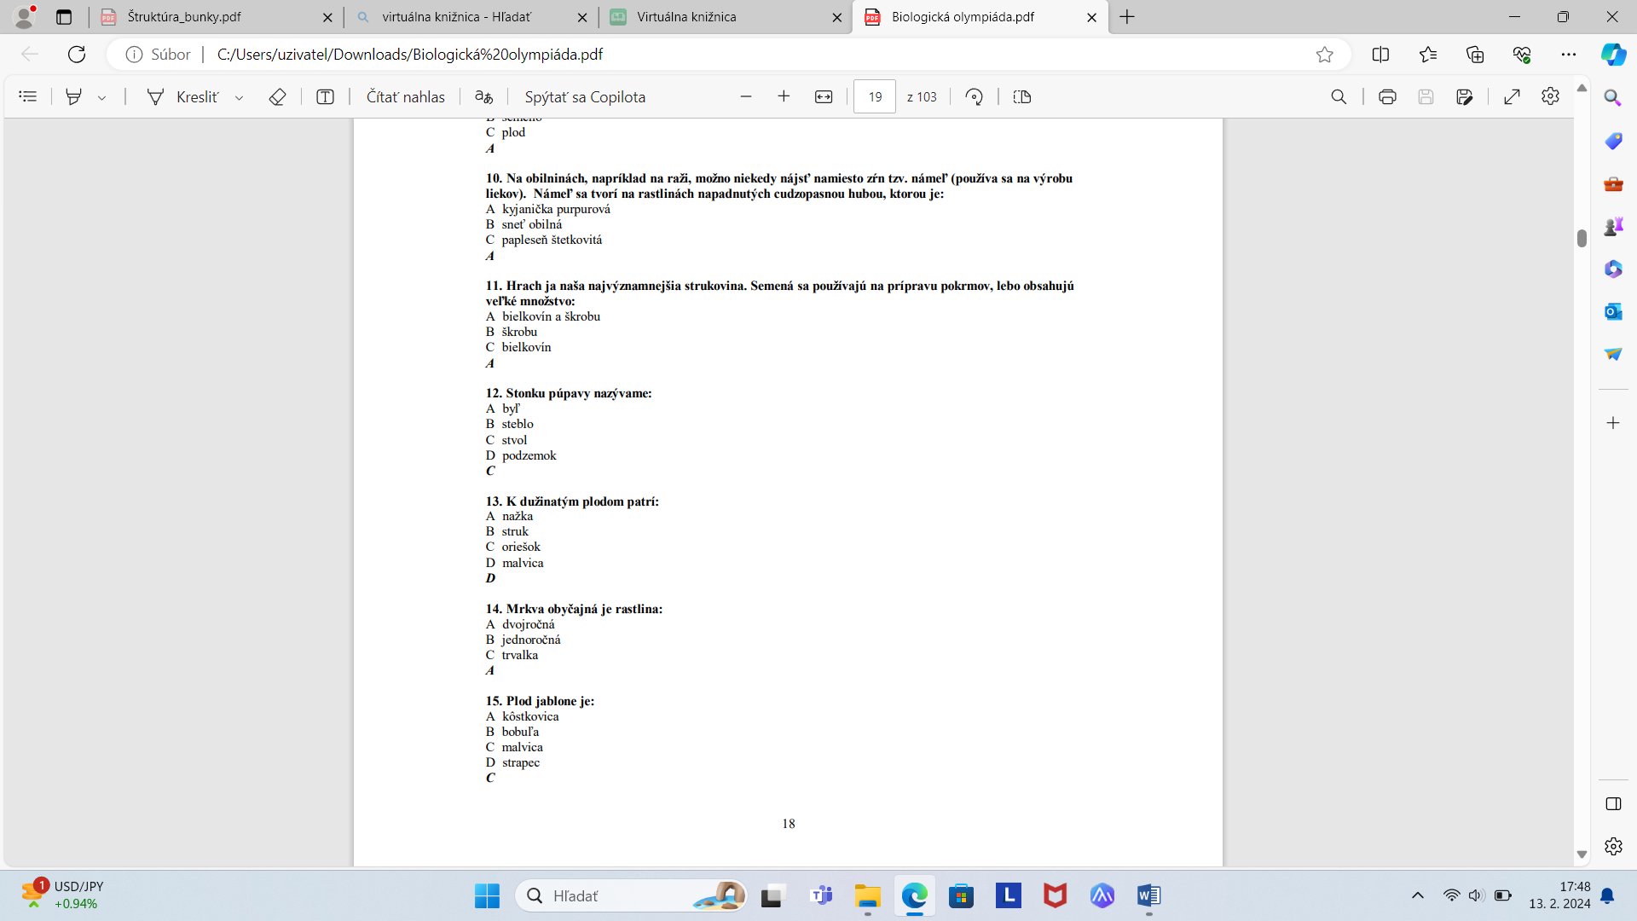

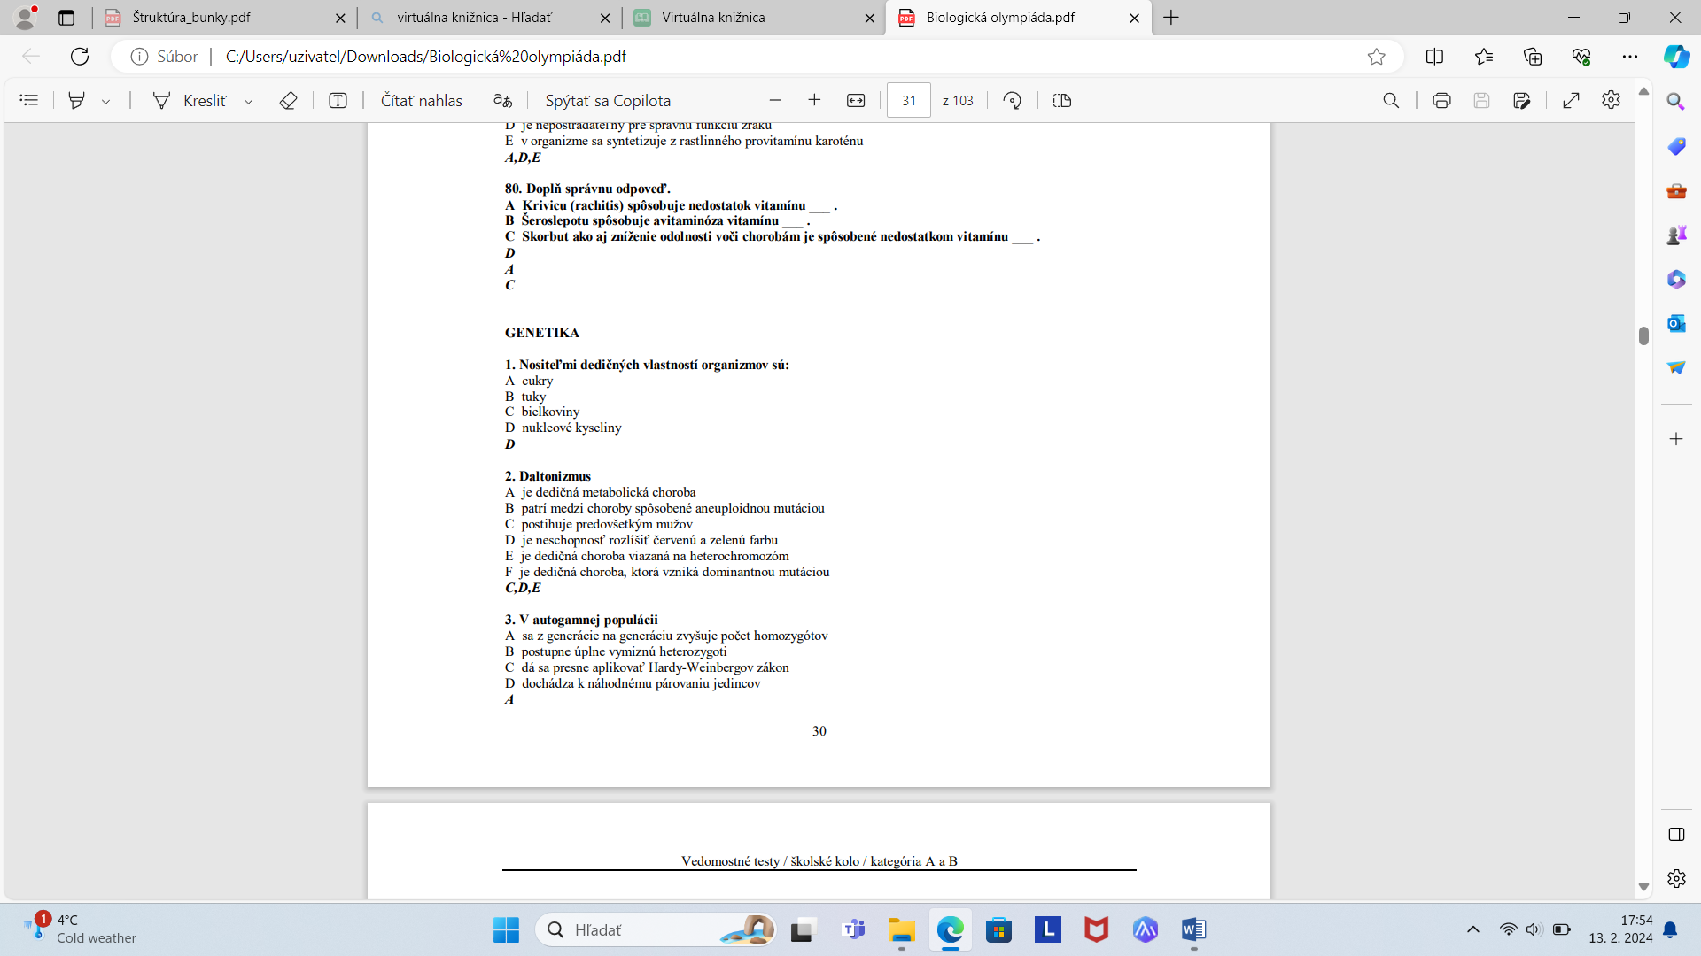

1. **Vytvor správne dvojice.**

A.ryby -2 predsiene, 2 komory

B.obojživelníky -2 predsiene, a komora

čiastočne rozdelená

C.plazy -1 predsieň, 1 komora

D.cicavce -2 predsiene, 1 komora

**1.Aký počet chromozómov budú mať dcérske bunky vzniknuté mitózou?**

A:Polovičný, ak mala materská bunka diploidný počet chromozómov

B: haploidný

C: Žiadna z odpovedí nie je správna

D: Diploidný, ak mala materská bunka diploidný počet chromozómov

**2. Ktoré deje prebiehajú v metafáze mitotického delenia?**

A: rozpúšťa sa jadrová membrána

B: vzniká mitotický aparát

C: chromozómy sú maximálne špiralizované

D: dvojchromatídové chromozómy sú v centrálnej rovine bunky

**3. Karyokinéza je:**

A:rozdelenie bunky B: rozpustenie jadrovej membrány C: rozdelenie jadra

**4. Hlavný kontrolný uzol sa nachádza v:**

A: S fáze B: G1 fáze C: G0 fáze D: M fáze